La demande de bourse est à effectuer impérativement avant le 17 octobre.
Vous trouverez toutes les informations pratiques et légales, en suivant les liens :
https://www.service-public.fr/particuliers/vosdroits/F984
https://www.education.gouv.fr/cid88/les-aides-financieres-au-college.html
1/ pour vous connecter : cliquer sur le lien ci-dessous
- Vous êtes invités à suivre le lien suivant pour créer un compte qui vous ouvrira l’accès à « scolarité services ». Conservez votre téléphone portable( numéro indiqué lors de l’inscription) à proximité, un code vous sera envoyé par SMS.

- Une fois activé, ce compte vous propose différents services de l’Education Nationale, en ligne
https://educonnect.education.gouv.fr/idp/profile/SAML2/Redirect/SSO?execution=e2s1

Conservez vos identifiants, ce compte vous servira tout au long de la scolarité de votre enfant.

- Munissez-vous de votre avis d’impôt 2018, sur les revenus 2017.
2/ Faire la demande : cliquer sur le lien suivant
https://teleservices.ac-orleans-tours.fr/login/ct_logon_vk.jsp?CT_ORIG_URL=%2Fts%2F&ct_orig_uri=%2Fts%2F
Ouverture de l’écran suivant :
Connexion et saisie plus rapide et simplifiée en passant par franceConnect, si vous faites votre déclaration de revenus en ligne.
Ainsi vos informations fiscales qui seront transmises au collège sont précises et ne nécessitent aucun document complémentaire.

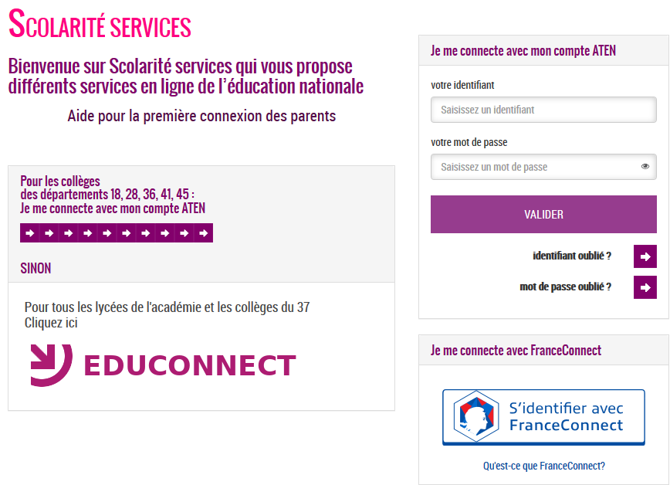
- Pour une demande simplifiée et rapide Cliquer ici
Page suivante :

Choisir le compte impots.Gouv et suivre les indications de connexion. Saisir les 13 chiffres de votre n° fiscal et mot de passe de votre compte impots.gouv.

Ecran suivant :
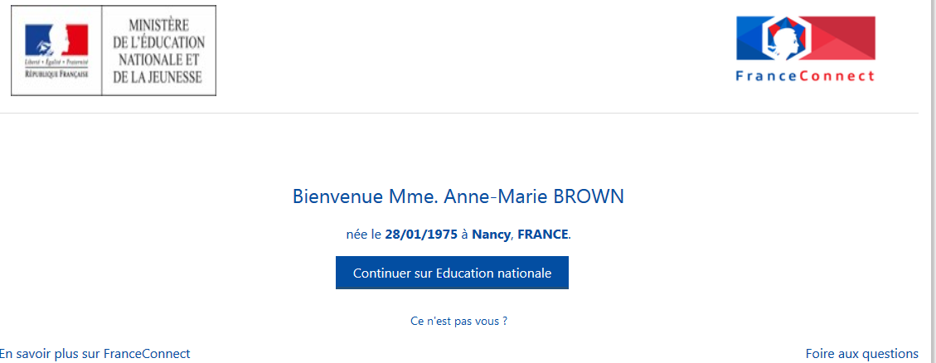
Cliquez ici, pour accéder aux services de l‘éducation nationale
XXX
XXX xxx
Vous accédez à scolarité services, lors d’une première connexion vous devez rapprocher votre identité de celles de vos enfants. Il vous suffit de saisir quelques informations (nom, prénom, date de naissance…)
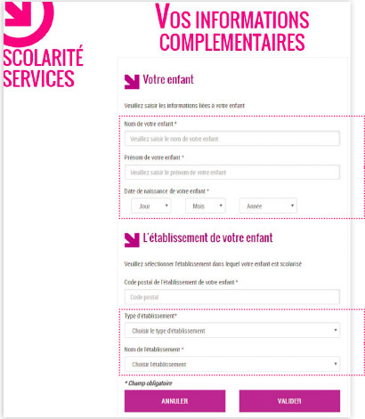
Nom, prénom et date de naissance de l’élève.

Sélectionnez le type (collège) et le nom de l’établissement de l’enfant

Sur page suivante vous pourrez de sélectionner dans la colonne de gauche « demande de bourse ». Il vous suffit maintenant de suivre les indications.

A l’issue de votre demande, tous vos enfants scolarisés dans le collège apparaîtront à l’écran.

Vous avez la possibilité de cocher une case qui permettra l’actualisation de vos informations fiscales. Ce choix génèrera automatiquement la demande de bourse des années suivantes.

Le service de gestion vous accueille sur rendez-vous durant cette période pour vous accompagner dans vos démarches, débloquer une situation ou vous apporter des compléments d’information.
TEL : 02.54.78.76.53 choix 2

